Naam: Tim Sweep
student nummer: 2209868
docent: Jos Goudsmit
Datum
Attractor fluctuatie landschap in elite schaatstechniek

Voorwoord

Voor u ligt de scriptie ‘attractor fluctuatie landschap in elite schaatstechniek’. Het onderzoek voor deze scriptie naar motorische controle rond de heup is uitgevoerd bij schaatswedstrijden op (inter) nationaal niveau in Nederland. Deze scriptie is geschreven in het kader van mijn afstuderen aan de opleiding sport en bewegingseducatie aan Fontys sporthogeschool te Eindhoven. Deze scriptie is geschreven in samenwerking met team Lotto-Jumbo in de periode september 2015 tot en met juni 2016.
Bij deze wil ik graag de staf van team Lotto-Jumbo bedanken voor deze unieke kans. Ook wil ik mijn begeleider Jos Goudsmit en Bjarne Rykkje assistent trainer Lotto-Jumbo bedanken voor de feedback en de tijd die ze geïnvesteerd hebben om met mij te sparren. Daarnaast wil ik ook Mark Janssen docent aan Fontys Sporthogeschool bedanken voor de ondersteuning met de statistische analyse.
De bijzonder fijne samenwerking met Roy Mulder embeded scientist bij de KNSB en de vrijwilligers die elke wedstrijd weer gezorgd hebben voor uitstekend beeld materiaal wil ik nadrukkelijk noemen. Tevens wil ik Eline van der Kruk Promovenda aan de TU Delft bedanken voor de extra data die ik heb mogen gebruiken. Tot slot wil ik mijn persoonlijke omgeving bedanken voor alle input.
Ik wens u veel leesplezier toe
Tim Sweep

Samenvatting

In deze scriptie staat de volgende vraag centraal : Wat zijn de attractors en fluctuaties in bekken controle bij elite schaatsers in schaatstechniek rechtdoor?
De Dynamic system theorie van Kelso (1955) stelt dat zelforganisatie de drijvende factor is in bewegen op hoge intensiteit. Attractors zijn binnen deze theorie een vorm van stabiliteit en controle. Edwards (2011) definieert een attractor als volgt ‘een voorkeurs patroon van stabiliteit waar een systeem naar toe neigt’. Er zijn verschillende theorieën over hoe motorische controle dan tot stand komt. Bij hoog intensieve bewegingen zal bewegen meer bottom up georganiseerd zijn, dit betekent dat er op meerdere plaatsen in het lichaam de beweging zal worden bijgestuurd. Spier-eigenschappen spelen een rol bij deze beweeg correcties.
Dit onderzoek kijkt naar de bewegingen van het bekken in het frontale vlak op drie momenten. Er is gekeken naar de volgende momenten in de schaatsbeweging: aan het eind van de sluiting, vlak voor de plaatsing en aan het eind van de afzet. De analyse is gedaan over de 1500m, gedurende 5 wedstrijden op (inter)nationaal niveau in Nederland. Er zijn door 4 camera’s in het frontale vlak filmbeelden gemaakt. Ook is gewerkt met een normscore van 101,2% van de winnende tijd om het topsegment van de (inter)nationale schaatstop te meten. Er zijn zes slagen gemeten tussen 400 en 500 meter en zes slagen tussen 1400 en 1500 meter. Voor de analyse is gewerkt met de gemiddelde van deze zes slagen, hierover is nog een statistische analyse gedaan waarin de grote van de hoek met de rondetijd vergeleken werd.
Uit het onderzoek blijkt dat er een significante relatie -0,627 ( p = 0,019) tussen de snelle ronde tijden (tussen 400 en 500 meter) en de grote van de plaatsingshoek is. Bij langzame rondes tussen 400 en 500 meter werd een zwakkere niet significante relatie gevonden. Wat opviel was dat er bij snelle rondes tussen 400 en 500m een grotere abductie beweging in de heup is gemaakt. Er is gemiddeld 4,2 graden getild aan de heup bij snelle eerste rondes waarbij de schaatsers met een langzamere ronde maar gemiddeld 1,2 tillen.

Inhoudsopgave
Inhoud

Voorwoord 1
Samenvatting 2
Inhoudsopgave 3
Leeswijzer 4
Probleemstelling 5
Literatuurstudie 6
Introductie 6
Bewegen op hoge intensiteit 6
Intentie actie model 8
Constraints led approach 9
Motorische controle en spiereigenschappen 10
Anatomie 11
Vermoeidheid 14
Vermoeidheid en coördinatie 14
Attractor fluctuatie landschap 15
Bewegingsgraden in het heupgewricht en Hiplock 17
Methodologie 18
Onderzoeksontwerp 18
Data en observaties 19
Ethiek 20
Betrouwbaarheid 20
Secondaire data 20
Resultaten 21
Snelheid en motor-control in de heup 21
Motor control en vermoeidheid 23
Discussie 24
Interpretaties van de resultaten 24
Kritische Noot 26
Vervolg onderzoek 27
Conclusies en aanbevelingen 29
Techniek aanleren, het implementeren van bekkencontrole 29
Concrete oefeningen 31
Literatuurlijst 33
Bijlagen 36
bijlage I operationalisatie schema 36
Bijlage II Observatie formulier 39
Bijlage III Protocol 41

Leeswijzer

Het onderzoek dat voor u ligt is bedoeld voor de begeleidende staf van team Lotto-Jumbo om een praktische vertaling te maken van de Dynamic systems theorie met betrekking tot schaatsen.
Deze scriptie is als volgt ingedeeld, in de probleemstellig word de onderzoeksvraag geformuleerd. Vervolgens word in de literatuurstudie een relevant raamwerk geschetst. Vanuit het vrijheidsgraden probleem van Bernstein wordt de vertaling gemaakt naar een gedecentreerde beweegbesturing. Waar en hoe deze beweegbesturing in het lichaam verder verfijnt wordt is het volgende onderwerp dat in de literatuurstudie besproken wordt. Vermoeidheid heeft een groot effect op hoe beweging tot stand komt, daarom zijn vermoeidheid en de link vermoeidheid en coördinatie de volgende onderwerpen die ter spraken komen. In het laatste deel van de literatuur studie zal de theorie van attractors besproken worden. In het hoofdstuk methode word verklaard hoe de metingen gedaan zijn en hoe er met verschillende variabelen is omgegaan. Vervolgens worden de resultaten gepresenteerd en inzichtelijk weergegeven.
Tot slot wordt in de discussie een analyse gedaan van de resultaten en wordt dit onderzoek binnen de huidige literatuur geplaatst.

Probleemstelling

In de schaatssport is de balans tussen coördinatie en de fysieke gesteldheid van een atleet een grijs gebied. Ook al is een schaatser topfit als het technisch niet ‘lekker loopt’ vallen de prestaties tegen. Om de goede techniek uit te voeren is er echter wel een bepaalde mate van fysieke fitheid vereist. Daarom is het de kunst om een evenwicht te zoeken tussen fysieke training en technische training.

Zoals in de introductie beschreven, zijn er verschillende onderzoeken gedaan naar verschillende (bio)mechanische aspecten van de schaatstechniek. Ook is er in het veld van de inspanningsfysiologie veel onderzoek gedaan naar hoe adaptaties tot stand komen en welke soort trainingen hier het meest geschikt voor zijn.

Hoe het leerproces van het lichaam werkt en wat de beste trainingsvorm is om techniek aan te leren is nog veel minder onderzocht. De Constraints Led Approach (CLA) zoals verderop wordt beschreven in de literatuurstudie is een theorie die drie stromingen over hoe bewegen tot stand komt samenbrengt. Volgens de CLA kan er op drie vlakken gevarieerd worden in bewegen namelijk:
- taak (andere oefeningen etc.)
- omgeving (andere ondergrond etc.)
- organisme (door vermoeidheid de atleet veranderen)
(Edwards, 2011).

De uitdaging voor de trainer is om via deze wegen een optimaal leer effect van zijn oefeningen te creëren die toch transfereren naar bewegen op hoog intensief (wedstrijd) niveau.

Bewegen op hoog intensief niveau lijkt tot stand te komen via vaste ankerpunten in beweging en een variabele weg tussen deze ankerpunten zogenaamde attractoren en fluctuaties (Bosch, 2012). Deze attractoren zouden een kritische succes factor kunnen zijn om tot een goede prestatie te komen. Deze attractoren sluiten vaak aan op spiereigenschappen of gewrichten die onder druk staan tijdens een beweging en kunnen universeel zijn tussen meerdere bewegingspatronen en blijven behouden onder vermoeidheid. (Bosch, 2012).

Probleemstelling: De opvattingen vanuit attractor fluctuatie theorieën zijn nog maar weinig naar de praktijk vertaald, in het schaatsen is dit nog niet gedaan. Het zou kunnen, dat door deze theorieën te volgen, dit onderzoek een bijdrage kan leveren aan de trainingsmethoden van team Lotto-Jumbo.

Door deze ankerpunten als uitganspositie voor trainingen te nemen komt specificiteit in de training centraal te staan. Het drieschillenmodel van intern naar extern gaat uit van de volgende principes van specificiteit: intentie, intramusculair, intermusculair en uiterlijke overeenkomsten (Bosch, 2012).

Doelstelling: het in kaart brengen van attractoren en fluctuaties bij elite schaatsers om de trainingsmethode te verbeteren.

Onderzoeksvraag: wat zijn de attractoren en fluctuaties in bekken controle bij elite schaatsers in schaatstechniek rechtdoor?

Literatuurstudie

Introductie

Er is nog maar weinig onderzoek gedaan naar de schaatstechniek in combinatie met motorisch leren. De Koning (1991) omschrijft dat: De eerste onderzoeken naar schaatsen werden gedaan door Kuhlow in 1973 met betrekking tot snelheidsverandering gedurende de race (Kulhow, 1980). Doctorevic (1975) heeft metingen gedaan naar snelheidsverandering binnen een slag. Lier (1975) beschreef de krachten tijdens een slag en Djatschkow (1977) verdeelde de slag in deelbewegingen. Ingen Schenau (1981) kwam met het ‘power balance model’ dit model beschrijft de externe kracht en de energie staat van de schaatser, de externe kracht die een schaatser moet overwinnen zijn de luchtweerstand en de wrijving op het ijs. Daarnaast zijn er ook een aantal onderzoeken gedaan naar fysiologische aspecten aan (schaatst)sport.

Bewegen op hoge intensiteit

Er zijn verschillende theorieën over hoe motorische controle tot stand komt. Gecoördineerd bewegen op hoge intensiteit onder grote tijdsdruk is moeilijk te controleren (Bosch, 2012).
In het schaatsen zal er in een zo kort mogelijke tijd zo veel mogelijk arbeid geleverd worden. Dit vermogen zal effectief op het ijs overgebracht dienen te worden om tot een zo hoog mogelijke snelheid te komen. Intensiteit kan aan verschillende parameters gemeten worden, hartslag, VO2, Hfmax-reserve, gebruikt gewicht en power output zijn de meest gangbare in training (Wilmore, Costil, & Kenney, 2009). In het schaatsen (tot 1500m) wordt een maximale inspanning gevraagd, ook al blijft de bewegingssnelheid relatief laag er is toch sprake van een hoge intensiteit. In deze literatuurstudie zal een theoretisch raamwerk geleverd worden over hoe spieren, het perifere zenuwstelsel en centrale zenuwstelsel samen werken om het probleem dat motorische controle is op te lossen zelfs wanneer de vermoeidheid hoog oploopt.

Als eerste het bewijs voor het bestaan van een probleem. De theorie van het vrijheidsgraden probleem die door één van de pioniers op het gebied van bewegen is opgesteld, al in 1967 kwam Bernstein met dit probleem, laat zien hoe moeilijk bewegen te coördineren en te controleren is. Dit probleem sluit aan op de dynamic pattern theorie waarin de beweegoplossingen door non-lineaire zelf organisatie tot stand komen (Bosch, 2015; Kelso, 1995) (figuur 1).
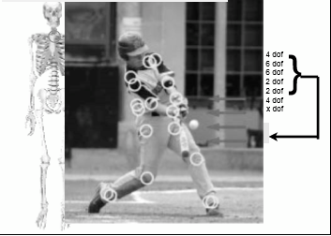
figuur 1. Vrijheidsgraden probleem bij het slaan in basebal verkregen uit Bosch 2012.
Spiercontracties zorgen voor beweging in de gewrichten, elk gewricht kan in één of meerdere richtingen bewegen. Het menselijk lichaam heeft 350 verschillende (semi) beweegbare gewrichten (Nke & Schulte). Al deze gewrichten worden door meerdere spieren aangestuurd. Zo zijn er ontelbare manieren om van punt a naar punt b te bewegen. Al deze vrijheidsgraden en de interactie daartussen is dus goed te vergelijken met een complex open systeem. In figuur 1 is dit te zien bij de basebalspeler (hierin zijn alleen de gewrichten omcirkelt waar een noemenswaardige bewegings-uitslag gemaakt kan worden). De som van al deze mogelijkheden is te groot om door het brein aangestuurd te kunnen worden. Dit is een probleem dat het lichaam op zal moeten lossen (Bernstein, 1996; Bosch, 2012). Van al deze mogelijkheden moet het lichaam de beweging kiezen die het meest efficiënt is, dat wil zeggen dat het lichaam een methode heeft om de inefficiënte manieren van bewegen er uit te filteren. Het elimineren van vrijheidsgraden is volgens Bernstein de kern van motorische controle (Bosch, 2012).

Intentie actie model

Waar in het lichaam komt deze motorische controle tot stand? Dit is de eerste vraag die beantwoord dient te worden. Het intentie actie model volgens de Dynamic systems theorie laat zien dat de motorische controle zich op meerdere niveaus laat beïnvloeden en heeft dus een bottom up organisatie. (figuur 2).
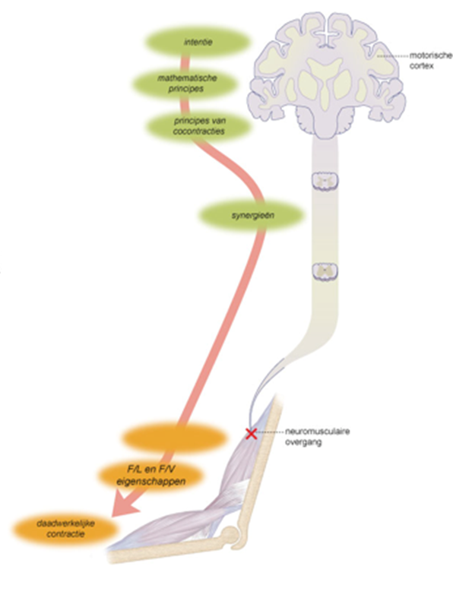
figuur 2. Intentie actie model volgens de dynamic systems theorie verkregen uit Bosch 2012.
Alles begint met de intentie van de beweging, wat moet er na de beweging gebeurd zijn? Vervolgens worden de verschillende principes en synergiën geselecteerd en uiteindelijk zorgen spiereigenschappen voor de laatste verfijningen waarna een spiercontractie tot stand komt . Een heldere intentie is van essentieel belang.
In het schaatsen ontbreekt een echt heldere intentie echter. Het zo snel mogelijk afleggen van de afstand of een zo hoog mogelijke snelheid behalen zijn intenties waarbij resultaat feedback lang uit blijft. De schaatser krijgt niet na elke slag cyclus resultaat feedback maar bijvoorbeeld pas na een ronde. De sensorische informatie van verschillende slagen kunnen dus moeilijker vergeleken worden met elkaar en met het resultaat. In vergelijking met bijvoorbeeld schieten van een boog waarin de intentie heel letterlijk een doel raken is, is de intentie van zo snel mogelijk van a naar b bewegen een stuk minder duidelijk voor het lichaam. Een beweegoplossing moet stabiel zijn en vaker inzetbaar, bewegingen die eenzelfde intentie hebben worden onder eenzelfde beweegoplossing geschaard (Bosch, 2012). De reden dat de intentie minder duidelijk is komt vooral vanwege het ontbreken van resultaat feedback. Resultaat feedback is volgens Bosch (2015) 'kennis van het resultaat, de toekomstige staat na de beweging'. In het eerder genoemde voorbeeld is meteen duidelijk of de beweging succesvol was, het doel is wel of niet geraakt. Binnen het schaatsen is niet duidelijk welke afzet het meest succesvol was. Resultaat feedback in de vorm van een tijd komt dan ook pas vrij laat binnen en verliest context door een veelvoud aan bewegingen gedurende deze tijd.

Constraints led approach

Over hoe deze intenties en succesvolle bewegingen het best getraind kunnen worden zijn drie grote theorieën. Deze theorieën over hoe (hoog intensief) bewegen tot stand komt worden in de Constraints Led Approach (CLA) in elkaars verlengde gezet. Het originele model komt van Newell’s (1986) waarbij de drie theorieën in een driehoeksverhouding worden geplaatst met de limitering in elke hoek. Het model is uitgegroeid tot een venndiagram waarbij de limiteringen meer overlap kunnen hebben (figuur 3). Op deze wijze past het diagram beter bij het complex dynamisch systeem dat een lichaam is en de benodigde motorische controle(Holt and all., 2010).
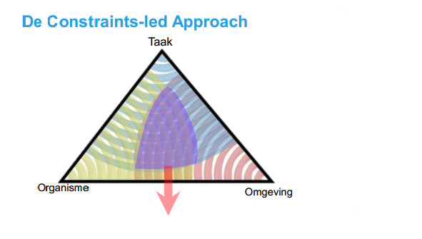
Figuur 3. Constraints-let approach in elkaars verlengde verkregen uit Bosch 2012.
Er is sprake van een spanningsveld tussen deze drie theorieën binnen het venndiagram.
Binnen de schema theorie(taak) staat het brein centraal, het brein berekend alle motoriek en sensoriek. Binnen de theorie van de directe perceptie(omgeving) wordt gesteld dat alle beweegoplossingen in de sensorische informatie uit de omgeving liggen opgeslagen. Affordances zijn daarin een key element. De dynamic systems theorie(organisme) stelt dat motoriek als een non-lineair systeem tot stand komt via verschillende anatomische eigenschappen zoals golgipeeslichaampjes, spierspoeltjes, kracht lengte en kracht snelheid relaties (Bosch 2012). Hieronder staan de spanningsvelden tussen deze drie theorieën weergegeven.

Schema theorie (taak) <-> directe perceptie (omgeving): veel of weinig sensoriek berekenen door het brein
Schema theorie (taak) <-> dynamic systems (organisme) : veel of weinig motoriek berekenen door het brein
Directe perceptie (omgeving) <-> dynamic systems (organisme): sensoriek bepaalt bewegen of motoriek bepaalt bewegen.

Bovengenoemde theorieën schetsen welke limiteringen organisme, omgeving en taak hebben op de prestatie maar hoe vanuit deze limiteringen coördinatie tot stand komt en welk effect dat op prestatie heeft blijft nog onbeantwoord (Glazier, 2015).

De dynamic systems theorie Kelso (1955) stelt dat door zelf organisatie het lichaam tot bewegen komt waarbij eigenschappen van het lichaam de beslissende factor zijn. Motorische controle heeft een gedecentraliseerde structuur. De dynamic systems theorie lijkt een oplossing te bieden voor het eerder beschreven vrijheidsgraden probleem van Bernstein. Coördinatieve structuren zouden hier een uitkomst in bieden zonder correcties of prikkels vanuit de cortex( Glazier, 2015). Zelf organisatie staat dus centraal binnen de dynamic systems theorie.

Motorische controle en spiereigenschappen

Voordat er op de zelforganisatie en spiereigenschappen wordt doorgegaan dient de volgende vraag beantwoord te worden: welke vorm van motorische controle staat in het schaatsen centraal, open of gesloten loop? Dit is een belangrijk gegeven vanwege het feit dat beide systemen van motorische controle gebruik maken van andere feedback systemen. Gesloten-loop controle word door Edwards (2011) gedefinieerd als 'een systeem van controle waarin feedback word vergeleken met een ideaal beeld gedurende de activiteit en waar nodig wordt de activiteit gecorrigeerd. Deze feedback komt onder andere uit de sensorische informatie en taak constraints. Open-loop controle: een systeem van controle waarin bewegingen voorgestructureerd zijn en uitgevoerd worden zonder correcties via feedback gedurende de beweging. In open-loop controle wordt sensorische informatie uit de omgeving gebruikt om van te voren tot voldoende sensorische informatie te komen. Gedurende het uitvoeren van de beweging in een open-loop systeem is geen ruimte of tijd voor het uitvoeren van correcties (Edwards, 2011). Binnen het schaatsen is onderscheid te maken tussen twee fases in de slag als het gaat om motorische controle, zodra de valbeweging is ingezet is er sprake van een open-loopsysteem waarin de valsnelheid en streksnelheid de richting van de slag bepalen. Wanneer er weer twee benen aan het ijs zijn gaat de controle over naar een gesloten-loop systeem waarin de slag tot aan het volgende valmoment kan worden aangepast. Het zelf organiserend vermogen van het lichaam wordt vooral gedurende de open-loop controle uitgedaagd.
Intermusculaire samenwerking speelt een belangrijker rol bij zelforganisatie in het lichaam. Concentrische en excentrische contracties en kracht/lengte relaties zijn hier mede verantwoordelijk voor. Intermusculaire samenwerking heeft een groot effect op de prestatie, zeker op het moment dat de intermusculaire samenwerking niet goed op elkaar is afgesteld neemt een prestatie drastisch af. Spronghoogte is een goede parameter om intermusculaire samenwerking van de onderste extremiteit te meten, energie transport over meerdere gewrichten staat namelijk centraal bij deze prestatie. In het onderzoek van Soest, Schwab, Bobbert & Schenau (1993) is te zien dat de spronghoogte drastisch af nam van 50cm naar 17cm wanneer de intermusculaire samenwerking niet optimaal was. Eén van de coördinatieve structuren is dus spieren of een groep spieren die samenwerken (Glazier,2015). Omdat deze spiersamenwerking erg nauw komt betekent dit dat de motorische controle erg goed moet zijn om tot een succesvolle beweging te komen(Soest, & all , 1993; Bosch, 2012). De dynamic systems theorie geeft als oplossing voor dit probleem de kracht/lengte relaties van spieren die zelf organiserend dit probleem oplossen. Deze oplossing zit in de verschillen in concentrische kracht, excentrische kracht en de kracht/lengte curve zelf (figuur 4.).
De kracht die een spier kan leveren is excentrisch groter dan de kracht die geleverd kan worden bij een concentrische contractie. Dit is een belangrijk gegeven voor intermusculaire samenwerking. In een vertical jump is de samenwerking tussen enkel, knie en heupstrekking belangrijk voor een goede prestatie. Wanneer de knie te vroeg strekt wordt de hamstring excentrisch belast hierdoor kan deze meer kracht leveren en versneld zo de heupstrekking. Dit mechanisme dooft fouten in de intermusculaire samenwerking uit (Wilmore, Costail & Kenny, 2013; Soest & all, 1993; Bosch, 2012).

In het schaatsen zouden deze eigenschappen onder druk kunnen staan vanwege de lichaamshouding die aangenomen wordt. De hamstrings (verkort), iliopsoas (verkort) rectus femoris, (verlengt) en erectorspine (verlengt) werken niet in de optimum lengte en hebben weinig bereik in het kracht/lengte diagram om veel bij te dragen aan de cocontractie rond de heup. Het kunnen controleren van de heup zou dus behoorlijk onder druk kunnen staan. De kracht/lengte relatie van een spier is afhankelijk van de anatomische bouw van een spier. In figuur 4 staat schematisch de kracht/lengte relatie van een spier weergegeven.

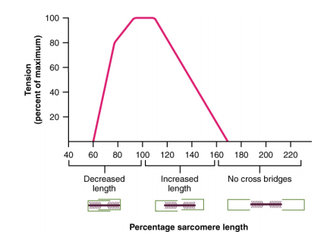
figuur 4. Kracht/lengte relatie verkregen uit openStax college, 2014.

Anatomie

Spieren hebben allemaal een verschillende bouw, lengte en specialiteit. Zo heeft de hamstring een penate bouw met veel bindweefsel, wat suggereert dat de hamstring erg goed is in een isometrische contractie. Waar de vastus groep lange serie geschakelde spieren zijn die beter geschikt zijn voor concentrisch en excentrisch werk (Bosch & Klomp, 2008 ; Bosch, 2012). Door al deze verschillen in vorm, lengte en bouw heeft het lichaam een groot aantal spieren tot zijn beschikking die allemaal een andere specialisatie hebben. De lengte en bouw hebben immers grote invloed op de kracht/lengterelaties en kracht/snelheidsrelaties van de spier (Bosch, 2012). Wanneer er op hoge intensiteit bewogen wordt lijken spieren alleen nog iets bij te kunnen dragen aan de prestatie wanneer dat binnen dit specialisme kan. Dit is te vergelijken met een centrifuge waarin de draaisnelheid een metafoor is voor de intensiteit, hoe lager deze draaisnelheid hoe makkelijker het is binnen de trommel te bewegen. Dus wanneer de intensiteit en bewegingssnelheid laag is kunnen spieren buiten hun specialisme mee werken aan de beweging bij een hoge intensiteit zullen spieren zich veel specialistischer gedragen (Bosch, 2012).
Naast kracht/lengte/snelheidsrelaties is er nog een belangrijke component die door spiereigenschappen bepaald wordt. De Rate of Force Development (RFD) is de snelheid waarmee een spier kracht opbouwt en vermogen kan gaan leveren. In veel sportsituaties is het van groot belang om snel veel kracht op te kunnen bouwen om tot een maximale prestatie te komen. Om tot het piek vermogen te komen is soms wel 900ms nodig (Boch & van Hooren, 2015). Een voorbeeld hiervan is wanneer het been van een schaatser na de bijhaal weer zo snel mogelijk naar voren getrokken wordt. Eerst zal het moment in het heup gewricht overwonnen moeten worden voordat de beweeg richting verandert kan worden. Bij een hogere RFD zal dit moment eerder overwonnen zijn dan bij een hoge piek kracht met een lage RFD.

Bosch en van Hooren (2015) over de opbouw van krachtproductie:
In veel functionele situaties is het dus noodzakelijk om in korte tijd veel kracht of vermogen te kunnen opbouwen. Dit proces kan in een aantal chronologische stappen worden opgedeeld (zie tabel 1). De processen in stap 1 en 2 worden omschreven als de premotor reactietijd. Stap 3 en 4 worden in de literatuur vaak samengevoegd onder de term electromechanical delay (EMD). Het rekken van het zogeheten serie elastische element (SEE) in stap 5 wordt compliance genoemd. Het oplijnen en rekken van het SEE (stap 4 en 5) zal in dit artikel worden omschreven als stijgtijd. Het terugveren in stap 6 wordt het katapulteffect genoemd. Het chronologische verloop van deze stappen is ook geïllustreerd in figuur 2. Het doorlopen van deze zes stappen kost tijd en dit is kritisch voor veel (sport)situaties. Het verkorten van de processen die voorafgaan aan het produceren van kracht zal vaak leiden tot een prestatieverbetering. Zo zorgen het verkorten van de premotor reactietijd en het reduceren van de stijgtijd ervoor, dat er minder tijd nodig is om een beweging uit te voeren, of dat er meer tijd is om kracht te produceren bij een gelijke duur van de beweging. (p.20-21)
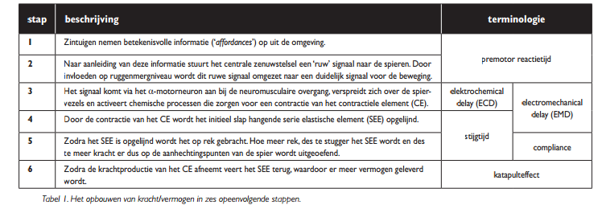
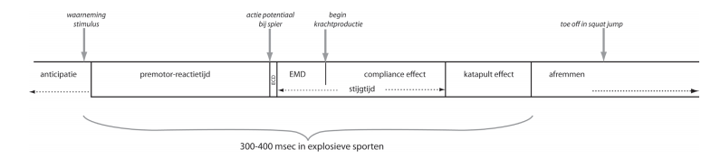
Figuur 5. Fase van stijgtijd verkregen uit Sportgericht 2015.

Er is in explosieve bewegingen veel winst te behalen door het verminderen van de stijgtijd. De totale stijgtijd hangt erg af van de context, van 6ms tot 100ms daarom is in sommige situaties veel winst te halen op het verminderen van deze stijgtijd (van Hooren & Bosch, 2015).

Er zijn drie strategieën om stijgtijd te verminderen namelijk
- Voorspanning door cocontracties
- Het maken van een countermovement
- Gebruik maken van een externe weerstand (van Hooren & Bosch, 2015)

Het toevoegen van een externe weerstand of een countermovement is in sportbewegingen niet erg relevant, dit omdat het af doet aan de prestatie bij een grote externe weerstand, of omdat er geen tijd is voor een countermovement(van Hooren & Bosch, 2015). Het is ook maar de vraag of krachttraining onder een externe last van een halter goed transfereert naar de doelbeweging waar geen externe weerstand is. Het toevoegen van een halter zorgt namelijk altijd voor een hogere lichaamsspanning die niet door het lichaam opgebouwd hoeft te worden maar wel direct gebruikt kan worden voor het leveren van vermogen.
Binnen het schaatsen wordt veel getraind met elastieken dit zou erg nuttig kunnen zijn om de valbewegingen en het hangen in de bocht na te bootsen, echter zou de weerstand van een elastiek ook voor een vermindering van het stijgtijd probleem kunnen zorgen. De spanning en weerstand van het elastiek zou namelijk bij kunnen dragen aan een verhoogde lichaamsspanning.

Een cocontractie is wanneer agonist en antagonist tegelijkertijd aanspannen. Dit heeft als gevolg dat het SEE uitgerekt en de gehele spier-peeseenheid op spanning wordt gebracht. Wanneer de antagonist ontspant kan de agonist direct vermogen leveren op het gewricht waarbij er geen tijd verloren gaat in het bovenbeschreven stijgtijd probleem.

Echter de co-activatie van agonist en antagonist lijkt coördinatief erg moeilijk. De effecten van training op stijgtijd zijn nog onvoldoende onderzocht, omdat er geen onderscheid gemaakt wordt tussen verschillende principes zoals beschreven in bovenstaande tabel. Ook is nauwelijks beschreven welke methodiek hierbij gebruikt werd en of deze wel of geen rekening houdt met de principes in de tabel. Er kan dus nog weinig gezegd worden over wat de exacte invloed is van boven genoemd mechanisme op RFD (van Hooren & Bosch, 2015).

Cocontracties spelen dus een grote rol bij RFD maar ook in balans, wanneer de balans at risk is zijn er significant meer cocontracties rond de gewrichten (Nagai, Yamada, Tanaka, Uemura, Mori, Aoyama, Ichihashi, Tsuboyama ,2012). Een goede afstelling tussen agonist en antagonist is voor een schaatser dus van essentieel belang. In het schaatsen is er relatief lang contact met het ijs. De afzet duurt 0,5-0,7 sec gerekend vanaf dat de knie en enkel van het sluiting been parallel is aan de rijrichting tot aan het laatste moment dat het ijzer van de schaats in het afzetbeen nog aan het ijs is. In vergelijking met hardlopen waar de contacttijd kleiner is dan 0,1sec heeft een schaatser dus relatief veel tijd om vermogen over te brengen op het ijs (Bosch & Klomp, 2008). RFD is voor een schaatser belangrijk om zo snel mogelijk zo veel mogelijk kracht op het ijs te brengen dat resulteert in een groter totaal vermogen per slag en een effectievere afzet. Het beheersen van cocontracties zou hierin van essentieel belang kunnen zijn.

Schaatsen is een sport waarin balans vermogen en timing voor een effectieve afzet zorgen, dit vraagt om een grote mate van motorische controle in de afzet. Zeker gezien het feit dat er een grote externe lastarm is van de zwaartekracht. Deze lastarm loopt tussen het afzetbeen en het lichaamszwaartepunt. Een tweede unieke eigenschap in het schaatsen is dat er door een zijwaartse afzet een voorwaartse snelheid bereikt wordt. Dit gegeven is belangrijk omdat veel universele patronen van bewegen niet opgaan voor schaatsen en een unieke controle en timing vereist. In zowel lopen, werpen als springen zijn universele patronen van bewegen te vinden (Bosch, 2015). Voetplaatsing van bovenaf en de gekruiste extensie reflex zijn voorbeelden van deze patronen, patronen die niet opgaan in het schaatsen. Zoals eerder genoemd zou het zo kunnen zijn dat er binnen een schaatsslag zowel open- als gesloten-loop controle aanwezig is. Universele patronen die een oplossing bieden via één van deze controle systemen zouden daarom niet altijd opgaan. Daarnaast spelen ook fysiologische aspecten een grote rol in het schaatsen. Vermoeidheid en het kunnen handhaven van coördinatie of het aanpassen van de coördinatie aan de vermoeidheid zouden een belangrijke factor kunnen zijn. Om verderop in de literatuurstudie een juiste link tussen coördinatie, vermoeidheid en attractoren te kunnen leggen zal eerst het onderwerp vermoeidheid verder uitgediept worden.

Vermoeidheid

Vermoeidheid is een complex proces van metabole, fysiologische en neurologische processen wat nog niet geheel verklaard kan worden. Vermoeidheid word in de literatuur opgesplitst aan de hand van waar in het systeem de vermoeidheid optreed, dit kan centraal of perifeer zijn. Centrale vermoeidheid lokaliseert zich in het centraal zenuwstelsel, perifere vermoeidheid lokaliseert zich daarbuiten zoals in de spier. In deze literatuurstudie worden de mentale aspecten van vermoeidheid buiten beschouwing gelaten.
Bij centrale vermoeidheid neemt de output van de cortex ook wel de neurale drive genoemd af, dit zorgt voor een verminderde activatie van motorneuronen en verhoogt de afferente inhibitie waardoor ook de output van de motorneuronen verlaagd (Gandevia, 1998).

Perifere vermoeidheid laat zich in opdelen in neuromusculaire vermoeidheid en metabole vermoeidheid. Waarbij neuromusculaire vermoeidheid zich lokaliseert in de neuromusculaire overgang. Metabole vermoeidheid is het onvermogen om te voldoen aan de energievraag van de spier. De effecten van neuromusculaire vermoeidheid zijn: een verminderde sensitiviteit voor Ca+ , er is een verhoogde neurale drive nodig voor dezelfde krachtproductie te komen en cross bridges verzwakken (Bigland-Ritchie, & Woods, 1984; Glazier, 2015; Trezise, Bartlett, & Bussey,2011 ). Binnen het schaatsen zal een samenspel van metabole en centrale vermoeidheid de doorslag geven, zeker tijdens het rijden van een 1500m loopt de metabole vermoeidheid hoog op. Bij het schaatsen van een 1500m wordt maximaal beroep gedaan op het anaeroob vermogen van de schaatser en het lang presteren onder metabole vermoeidheid.

Vermoeidheid en coördinatie

Vermoeidheid heeft een groot effect op coördinatie. De mate van getraindheid van een atleet bepaald hoe goed het resultaat van de beweging nog intact blijft. Elite atleten lijken de beweging aan te kunnen passen aan de mate van vermoeidheid. Terwijl de beweging bij recreanten nauwelijks verandert maar het resultaat van de beweging vermindert (Aune, Ingvaldsen, Ettema, 2008). Het eindpunt van de beweging lijkt in coördinatie het belangrijkst te zijn. Zo wordt er onder vermoeidheid gebruik gemaakt van andere spieren om toch tot het juiste eindpunt te komen, ook in herhaald eenbenig springen was het wisselen van spiergebruik één van de twee compensatie strategieën (Côté, Feldman, Mathieu, & Levin, 2008; Bonnard, Sirin, Oddsson, & Thorstensson,1994). Dit ondersteund de theorie dat beweging decentraal en zelf organiserend tot stand komt zoals de dynamic systems theorie schetst. Individuele atleten passen de coördinatie op eigen wijze aan naar de eisen die deze vermoeidheid stelt (Terzise, Bartlett, & Bussey, 2011). De tweede strategie uit Bonnard (1994) was een vervroegde activatie van de spieren om te compenseren voor de vermoeidheid. Ook Rodacki, Fowler, & Bennett, (2001) vonden deze twee strategieën, echter wanneer de vervroegde activatie werd genormaliseerd aan de duur van de counter movement bleek dat er geen significant vervroegde activatie was (Rodacki, Fowler, & Bennett, 2001).

Binnen het schaatsen lijkt er een link te zijn tussen de afzethoek van de schaats en de efficiëntie in de afzet, deze efficiëntie neemt af onder vermoeidheid zeker gedurende de 1500m (Noordhof, Foster, Hoozemans & de Koning, 2013).

Attractor fluctuatie landschap

Zoals beschreven sturen inter- en intramusculaire samenwerking hoe bewegingen bestand zijn tegen vermoeidheid. Deze elementen zorgen dat het lichaam inaccurate informatie ombuigt tot een succesvolle beweging. De vraag die dan nog rest is hoe controleert men deze bewegingen? De theorie van het attractor fluctuatie landschap stelt dat bewegen van Eindpositie naar Eindpositie gebeurt (figuur 6). Deze eindposities zijn stabiele patronen die een oplossing bieden voor universele beweegproblemen. Tot op heden is er geen onderzoek gedaan dat zich specifiek richt op attractoren dit heeft als gevolg dat er weinig literatuur is die zich richt op het beschrijven van attractoren. De attractoren dit tot nu toe bekkend zijn werden afgeleid uit wat er tot nu toe bekent is over motorische controle. Zelf organisatie in het lichaam, vaak gedicteerd door de anatomie is tot nu de methode om attractoren te identificeren (Bosch, 2015). Een attractor is dus een stabiel element in de beweging waar geen variatie binnen het beweegpatroon te vinden is, een fluctuatie is een instabiel patroon dat zich aanpast aan de eisen van het moment zoals te zien is in figuur 6.

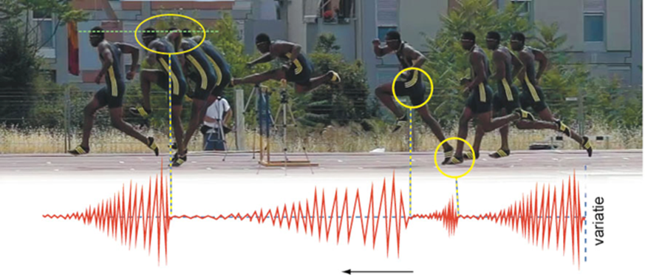
figuur 6. Attractoren en fluctuaties, beweegvariatie grafisch weergegeven verkregen uit Bosch 2012.

Een beweeg patroon wil zo stabiel mogelijk zijn maar wel de mogelijkheid houden om zich aan de omgeving of mate van vermoeidheid aan te passen. Een beweeg patroon dat een attractorstaat heeft is vooral te vinden als gewrichten 'at risk' zijn of wanneer er grote tijdsdruk is. Deze stabiliteit biedt controle en een oplossing voor het vrijheidsgraden probleem van Bernstein. In de theorie van faseovergangen worden deze elementen ook benoemd onder een andere naam namelijk order parameter en control parameter (Bosch, 2012; Côté, Feldman, Mathieu, & Levin, 2008; Kelso 1995 ). Daarnaast gaat een attractorstaat samen met lage energie kosten dit is één van de elementen die voor stabiliteit zorgen (Kelso, 1995; Bosch 2015). Edwards (2011) definieert een attractor als volgt: 'a preferred pattern of stability toward which a system tends'.

Een attractor staat echter niet altijd voor een goede techniek. De eisen van een attractor zijn alleen dat hij een uitkomst moet bieden voor het beweegprobleem en dat het stabiel moet zijn. Binnen bewegen kunnen er meerdere attractoren zijn elk stabiel en efficiënt voor een eigen situatie en specifieke constraints (Huys, Daffertshofer, and Beeek, 2004). Voor een atleet is het dus van belang om de goede attractors te gebruiken.

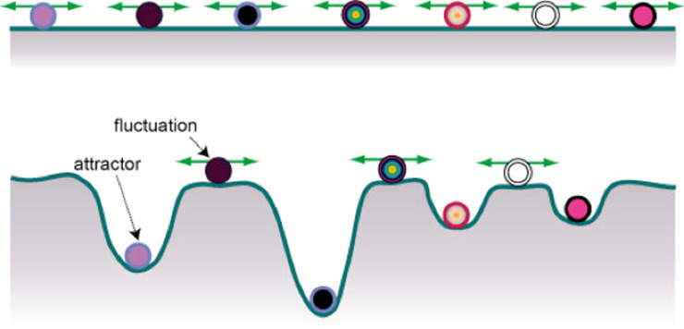Figuur 7. Stabiele attractors in het leer proces verkregen uit Bosch 2012.

In figuur 7 is de stabiliteit van attracors en fluctuations visueel weergegeven, de diepte van het basin staat voor de stabiliteit van de attractor, deze diepte staat voor geprefereerde staat van het bewegingsapparaat en voor de geleerde beweging hiervan (Edwards, 2011).

Voorbeelden van attractoren zijn: hiplcok, swing leg retraction, upper body first, head still en voetplaatsing van bovenaf (Bosch, 2015). Hiplock beschermt het bekken tegen grote onvoorspelbare krachten. De hiplock positie komt tot stand door cocontracties, in deze posities zijn spieren en passieve weefsels in een optimale kracht/lengte en kunnen het bekken optimaal beschermen (Bosch, 2015). De swing leg retraction is het terugbrengen van het zwaaibeen en draagt bij aan het creëren van voorspanning in het komende standbeen binnen hardlopen en agility is deze voorspanning belangrijk om optimaal met de grond reactie krachten om te kunnen gaan. Voetplaatsing van bovenaf help om de grondreactie krachten te richten en te gebruiken, wanneer de voet ingeschoven wordt zal de grondreactie kracht tegen de beweegrichting in werken en de efficiëntie verminderen (Bosch, 2015).

In het schaatsen zijn deze attractoren en fluctuaties nog niet onderzocht. Wel is bekend dat de afzethoek (de hoek die de schaats maakt met het ijs) een relatie heeft met de snelheid van de schaatser (Noordhof, Foster, Hoozemans, and de Koning, 2013). Deze studie richt zich op wat er gebeurt rondom de heup op het moment van plaatsing. Op dat moment zal de kracht in het afzetbeen naar zijn piek toe lopen. In de korte tijd dat er twee schaatsen aan het ijs staan moet deze zijwaartse gerichte kracht in het ene been omgezet worden in voorwaartse snelheid van het lichaamszwaarte punt. Waarbij het nieuwe standbeen zo goed mogelijk rechtdoor gaat. Op dit punt lijkt er dus sprake te zijn van tijdsdruk. Het transport van energie van het ene naar het andere been gebeurt in het bekken.

Bewegingsgraden in het heupgewricht en Hiplock

Binnen het bekken zal dus veel sprake zijn van energie transport tussen de beide benen hoe dit gecontroleerd wordt en de efficiëntie hiervan zou doorslag gevend kunnen zijn in verschillende sporten. Tijdens de plaatsing in het schaatsen is er dus spraken van een moment dat de zijwaartse afzet omzet in een voorwaartse translatie van het lichaamszwaarte punt. Het punt van plaatsing en de snelheid waarmee de schaatser zijn hangende been naar voren beweegt hebben grote invloed op de krachten op het bekken waardoor deze een onvoorspelbaar karakter krijgen. De hiplock is een attractor die hier een oplossing voor bied.

In het frontale vlak kunnen er twee bewegingen gemaakt worden door het bekken namelijk abductie waarbij de gewrichtshoek tussen femur en het bekken groter wordt en adductie waarbij de gewrichtshoek tussen femur en bekken kleiner wordt. Dit laat drie strategieën over om het bekken te besturen: abductie, adductie en het stabiel houden van het bekken.

Omdat er in het schaatsen geen zweef fase zit zoals bij lopen en springen is de controle van het bekken uniek. In de afzet is er sprake van een proximodistaalwerking, in het schaatsen zowel als andere sporten en dit is wellicht de beste strategie om zo veel mogelijk vermogen te leveren (de Koning, de Groot, van Ingen Schenau, 1991). Tegelijkertijd wil de schaatser voorkomen los te komen van het ijs. Het moment van plaatsing is hierin het kritieke punt waarop de afzet overgaat van het ene been naar het andere been. Dit is ook het moment dat de meeste kracht geleverd wordt door het afzetbeen volgens Eline van der Kruk (lezing schaatstechniek, 24 november 2015). Het effectief overbrengen van zo veel mogelijk vermogen per slag bepaald de snelheid van de schaatser (de Koning, 1991). De vraag die onderzocht wordt in deze studie is dus of op dit punt in de bekken controle mee werkt aan het genereren van zo veel mogelijk snelheid. Dit kan door middel van een abductie, adductie of het bevriezen van het bekken in combinatie met de valbeweging, om geen zweeffase te krijgen.

Methodologie

In dit onderzoek is gekeken naar de vraag of er een relatie is tussen de geobserveerde techniek en snelheidsbehoud of verandering binnen de 1500m. Deze analyses zijn uitgevoerd aan de hand van video opnames. Dit onderzoek is uitgevoerd in samenwerking met de embedded scientist van de KNSB. Het onderzoeksontwerp is hieronder beschreven.

Onderzoeksontwerp

Dit is een verkennend onderzoek waarin de theorie over attractoren en fluctuaties geobserveerd is. Dit is gedaan met een non-participerende indirecte observatiemethode. In deze observaties is gekeken of de hoeken stabiel blijven, groter of kleiner worden en hoe dat relateert aan de rondetijd. Het theoretisch raamwerk zoals beschreven in de literatuur studie ging er van uit dat er een aantal vaste attractoren in de beweging zijn die de prestatie bepalen. Via observaties werden deze attractoren rondom de heup getoetst. Of deze attractoren daadwerkelijk iets met prestatie te maken hebben is nagegaan aan de hand van de verandering of behoud van de snelheid van de schaatsers tijdens de rit.

Voor de observaties zijn vier camera posities gebruikt. Op zowel het rechte stuk aan de kant van de jury toren, als aan de kant van de kruising werden twee camera’s geplaatst van het type Sony Handycam CX250 Full HD Camcorder en deze camera filmt in 50Hrtz. Deze camera's hebben een frontaal beeld van de rechte stukken in beeld gebracht.
Camera A1 filmde de binnenbaan aan de kant van de jury toren.
camera B1 filmde de buitenbaan aan de kant van de jury toren.
Camera A2 filmde de schaatser volgen die van buiten naar binnen komt op de kruising.
Camera B2 filmde de schaatser die van binnen naar buiten komt op de kruising.

De camera’s stonden opgesteld zoals aangegeven op figuur 8. De hoogte van de camera's was zo ingesteld dat de boarding niet het frontaal beeld belemmerde.
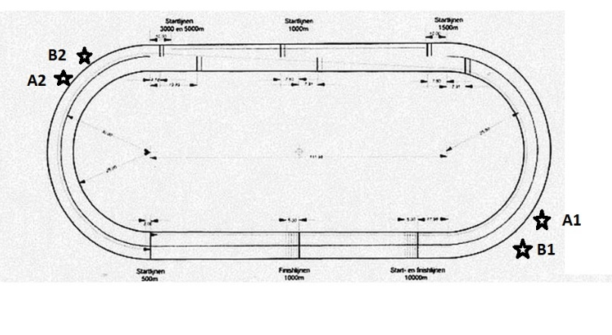
Figuur 8. Camera posities ijsbaan

Bij het plaatsen van de camera’s werd het raster in het beeld opgelijnd aan start of finish lijnen op de ijsbaan, dit zorgde er voor dat er een exact frontaal beeld gefilmd werd. Onder de statieven werden stukjes duck-tape op de grond geplakt om er voor te zorgen dat gedurende de meerdaagse wedstrijden de camera’s altijd op dezelfde positie stonden. Het statief was ook vast getapet aan de grond om bestand te zijn tegen stoten en schokken. Elke dweilpauze wisselden de SD kaarten en indien nodig de batterij. Tijdens de dweilpauze werden de video bestanden opgeslagen op een harde schijf om vervolgens de SD kaart weer te formateren voor de volgende ritten.

De schaatser die gefilmd werd is te alle tijden volledig in beeld en er werd mee gezoomd als de schaatser dichterbij kwam.

Voor bovenstaande camera posities was gekozen om de volgende redenen. De camera’s gaven een frontaal beeld van een aantal slagen waar de afzet en heup bewegingen goed op te zien waren. De oplijning van gewrichten is ook goed te zien in een frontaal shot evenals de afzet hoek. Er werd gekozen om zowel de kruising 400m naar 500m als de finish te filmen 1400m naar 1500m omdat hier het verschil in snelheid het grootst was, en de mate van vermoeidheid is het hoogst. Er werd voor deze mothodologie gekozen vanwege het feit dat de bewegingen in het frontale vlak zo optimaal te zien waren.
Er werden in totaal 5 wedstrijden gefilmd. Namelijk de KNSB cup, het NK afstanden, het NK allround en de twee worldcup wedstrijden in Heerenveen. Elke wedstrijd had 12 ritten (m.u.v. de wordcupfinale waar er maar 6 ritten verreden werden) dit resulteerde in 54 ritten en 108 gereden 1500 meters. In elke rit starten twee rijders. De normtijd is 101,2% van de winnende tijd. Alleen rijders die een tijd gelijk aan of sneller zijn dan de normtijd reden werden geclassificeerd als goede prestatie. Alleen tijden die geclassificeerd waren als goede prestatie werden mee genomen in de observaties en analyse. Dit zorgde voor een populatie van de (inter)nationale schaatstop en werden in totaal 23 tijden geïncludeerd (N= 14)

Data en observaties

Er is op drie punten in de schaatsslag gekeken naar de abductie hoek die het femur maakt met het bekken. Het eerste punt sluiting (T1) is wanneer de knie en enkel weer parallel zijn aan de rijrichting. Het tweede punt plaatsing (T2) is het laatste moment voor er twee schaatsen aan het ijs staan. Het laatste moment afzet (T3) is wanneer de schaats van het afzetbeen nog op het ijs staat maar de hiel al wel los is van de schaats. De hoek word gemeten van midden op de pattela naar de heupranden zoals te zien in figuur 9.
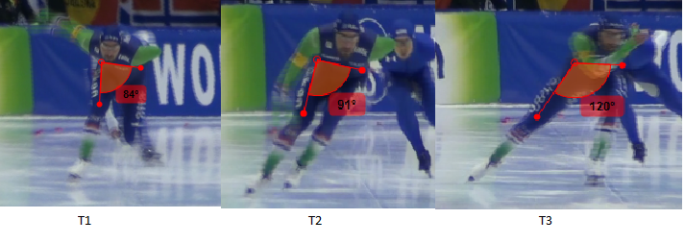
Figuur 9. Observatie momenten
Voor de observaties gold dat de eerste twee slagen uit de bocht buiten beschouwing werden gelaten. Dit omwille van het feit dat er in deze slagen nog gecompenseerd kon worden voor bijvoorbeeld het uit de bocht vliegen. In totaal werden er nog 6 slagen geanalyseerd waarna de gemiddelde waardes voor deze bewegingen werden gebruikt in de analyses.
Voor de observaties werden de beelden geanalyseerd in Kinovea, dit programma kan onder andere hoeken meten en video’s beeldje voor beeldje afspelen. De ritten die als goede prestatie geclassificeerd zijn werden via dit programma geanalyseerd op de vooraf opgestelde observaties. Hierna werd er een statistische analyse van de data gedaan in SPSS v22, waarin de correlatie (Spearman) tussen de heuphoeken op T1, T2, T3 en het verloop hiervan gecorreleerd werden aan de snelheid.

Ethiek

Om te mogen filmen bij eerdergenoemde wedstrijden waren accreditaties aangevraagd via de KNSB, tevens was er een formulier getekend dat het gebruik van de beelden voor commerciële doeleinde uitsloot.

Betrouwbaarheid

In dit onderzoek staat observatie centraal als tool om de hypotheses te toetsen, dit middel wordt betrouwbaarder naar mate er meer observanten dezelfde dingen zien. In dit onderzoek wordt er voor gekozen om te classificeren met wel of niet aanwezig van het technisch element dat in de hypothese beschreven is. Hier is voor gekozen om de complexiteit te beperken en de kans op fouten te beperken. Een betere methode zou zijn om het technisch element te scoren op een schaal, dit geeft meer kwalitatieve feedback over de techniek.
Omdat er meerdere wedstrijden en meerdere ritten worden geanalyseerd is er sprake van herhaalde metingen wat de betrouwbaarheid ten goede komt (Gratton, Jones & Robinson, 2011).

Secondaire data

Naast de verzamelde data zijn ook secondaire data gebruikt. Deze data zijn verkregen door een samenwerking aan te gaan met promovendus Eline van de Kruk. Zij heeft de data verkregen door een video systeem met 23 camera's en infrarood plakkers op de schaatsers. Een schaatser was te alle tijden door tenminste 3 camera's in beeld. Deze set up zorgde er voor dat een schaatser over 50 meter geanalyseerd kon worden (25m-75m). Omdat elke infrarood plakker door tenminste 3 camera's in beeld was kon de positie in de ruimte van elke plakker berekend worden. Op deze wijze zijn de hoeken rond het bekken van de secondaire data berekend.

Resultaten

Dit onderzoek begon met de vraag wat de motorische controle rond de bekkenwerking van elite schaatsers is en of hierin een relatie met de snelheid is? Er zijn drie tactieken rond bekkenwerking beschreven namelijk een abductie beweging, adductie beweging en het bevriezen van deze vrijheidsgraad. Alle schaatsers lieten op T2 een heup hoek groter dan 90 graden zien, hoe verder de hoek boven de 90 graden is hoe meer spraken er is van hiplock. De mate waarin getild word aan de heup tussen T1 en T2 heeft een significante relatie van -0,469 ( p = 0,014) met de rondetijd tussen 400 en 500m voor snelle rondes is dit belangrijker dan voor langzame rondes

Snelheid en motor-control in de heup

De data tussen 400 en 500m laten zien dat er een abductie beweging gemaakt wordt (alle hoeks-veranderingen zijn positief en er is dus een stijgende lijn te zien tussen T1 en T2 in de grafiek) door alle schaatsers die een snelle ronde tijd rijden N=11 (26,0 of sneller). Deze beweging heeft een significatie relatie van –0,627 ( P =0,019) dus bij een grotere abductie beweging hoort een lagere rondetijd. Ook de grootte van de abductie hoek heeft een negatieve relatie met de ronde tijd –0,564 ( P =0,035). Deze Hiplock beweging tussen sluiting en plaatsing is in figuur 10 grafisch weergegeven. In de grafieken staan de puntjes voor het meetmoment in de tijd waarin het eerste punt T1=0 de sluitingshoek voorstelt, T2 de plaatsingshoek en T3 de afzethoek. De lengte van de grafiek representeert de duur van de slag, de steilheid van de lijn representeert de hoekversnelling, wat opvalt is dat één van de schaatsers dus in een veel langer ritme rijd. Bij de snelle rondes werd gemiddeld een abductie gemaakt tussen T1 en T2 van + 4,2 graden
De gemiddelde hoek op T1=91,2 de gemiddelde hoek op T2=95,4 de gemiddelde hoek op T3=123,3

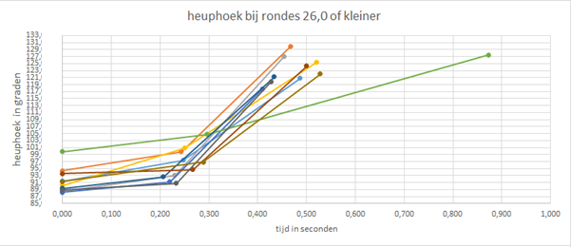 Figuur 10. Verloop heuphoek bij rondes 26,0 of sneller
Bij de langzame rondes (26,1 of langzamer) waar het merendeel van de hoeks-veranderingen negatief zijn is de relatie met een snelle ronde tijd =-0,205 maar deze relatie is niet significant p=0,272 deze bewegingen zijn in figuur 10 grafisch weergegeven. Bij de langzame rondes werd gemiddeld een abductie gemaakt tussen T1 en T2 van + 1,2 graden
De gemiddelde hoek op T1=95,3 de gemiddelde hoek op T2=96,5 de gemiddelde hoek op T3=122,6
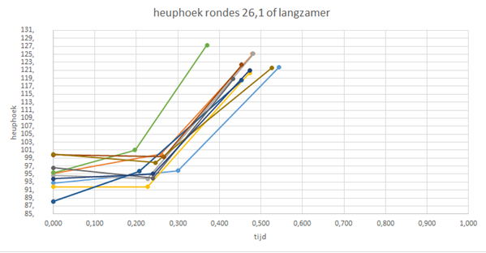
Figuur 11. verloop heuphoek bij rondes 26,1 of langzamer

Motor control en vermoeidheid

Tussen 1400m en 1500m heeft de grote van de hoek aan het eind van de bijhaal/ begin van het sluiten een relatie met de rondetijd van –0,418 ( p =0,026). de grote van de heuphoek en de abductie/adductie bewegingen hebben nog slechts een zeer zwakke relatie die niet significant is.
In Tabel 1. staan de hoeken op T1, T2 en het verschil in de hoek tussen T2 en T1 uitgezet met de relatie in de ronde tijd.
Sluiting (T1) | Plaatsing (T2) | Verschil (T2-T1) | rondetijd
-0,4* | -0,1 | 0,3 | uitkomst
Grote hoek | Grote hoek | Klein verschil | snelle ronde
Grote hoek | Kleine hoek | Groot verschil | Gemiddeld tot snelle ronde
Kleine hoek | Kleine hoek | Klein verschil | Langzame ronde
Kleine hoek | Grote hoek | Groot verschil | Langzame ronde
Tabel 1. Motor control onder vermoeidheid.

Discussie

In dit hoofdstuk word het uitgevoerde onderzoek kritisch geanalyseerd. De link tussen de gevonden resultaten en de literatuur wordt onderzocht. Verder worden de resultaten geïnterpreteerd. Terugkomend op wat een attractor is wordt deze definitie gebruikt: een voorkeurspatroon van stabiliteit waar een systeem naar toe neigt (Edwards, 2011). Om te waarborgen dat dit voorkeurs-patroon het meest efficiënt is, is er met een normscore gewerkt. Deze normscore zal later in de discussie verder uitgediept worden.

Interpretaties van de resultaten

Alle schaatsers lieten op T2 in meer of mindere mate de hiplock positie zien (heuphoek is groter dan 90 graden) zoals in figuur 12 te zien is zorgt de hiplock voor een optimale verankering van het bekken. In dit figuur is te zien hoe krachten (rode lijnen) over het bekken verdeeld worden (Bosch, 2015). In het schaatsen is deze positie niet haalbaar vanwege de houding. Waar in de rechtopstaande gestrekte positie de spieren dicht bij de optimale kracht/lengte relatie blijven (figuur 4). Zoals in eerder in de literatuur beschreven staan kracht/lengte relaties in het schaatsen onder druk en kunnen niet alle spieren optimaal bijdragen aan de force closure rond het bekken.
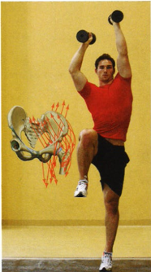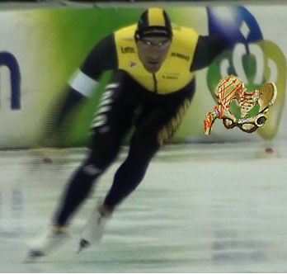
Figuur 12. Hiplock positie en force closure vs hiplock in het schaatsen aangepast uit Bosch 2012.
De bekken controle tussen 400 en 500 meter lijkt belangrijk te zijn aangezien hier een sterke significante relatie is met de snelle rondetijden. Hierin staat de abductie beweging centraal, in het vervolg zal naar deze beweging gerefereerd worden als 'hiplock'. Voor een snelle ronde lijkt een hiplock dus een belangrijk aspect van de schaats techniek. Hiplock is een attractor in zowel hardlopen als agility. Deze positie zorgt voor 'force closure' waarin de passieve structuren en cocontracties rond de heup een optimale bescherming bieden tegen onverwachte krachten(Bosch en Klomp, 2008; Bosch 2015). Het lijkt dus een veilige aanname dat dit ook binnen het schaatsen een belangrijke attractor is.
Het moment wanneer deze beweging gemaakt wordt is van belang, er is hier namelijk een verschil te zien tussen snelle en langzame rondetijden. Bij snelle rondes wordt deze hiplock ingezet tussen T1 en T2, waarbij er gemiddeld een abductie gemaakt word van 4,2 graden. Op T1 is de gemiddelde heup hoek 91,2 graden en op T2 is de gemiddelde heup hoek 95,4 graden. Bij de langzame rondes is de gemiddelde hoek op T1 95,3 graden en op T2 96,4. Wat hieraan opvalt is dat de er op T1 al getild is aan de heup waardoor er weinig ruimte over blijft om een nog grotere abductie beweging te maken in dit tijds interval. De hiplock bij de langzamere rondes is dus veel eerder aanwezig. Deze relatie is veel zwakker en niet significant. De rijders met een langzame ronde tijd beginnen dus waarschijnlijk voor T1 al met het inzetten van de hiplock.

Een mogelijke verklaring hiervoor is dat deze hiplock belangrijk is maar onder druk komt te staan bij een hogere snelheid. Uit wedstrijd uitslagen blijkt dat de schaatsers die een snelle eerste ronde rijden over het algemeen meer midden-lange afstand schaatsers zijn en daardoor ook in staat een goede 1000m te rijden. Waar de schaatsers met een langzame eerste ronde meer gespecialiseerd zijn op de lange afstanden. Op de langere afstanden wordt er minder hard gereden waardoor gewrichten minder onder druk komen te staan. De krachten op de gewrichten zijn lager en er is meer tijd voor het uitvoeren van de beweging. Dit betekent dat er minder sprake is van tijdsdruk binnen de beweging. De reden hiervoor is dat de bewegingssnelheid lager is op de langere afstanden dan op de korte en midden afstanden. Midden-langeafstandsrijders lijken dus beter in staat om met deze constraints om te gaan en zijn in staat om op een later moment en in een kortere tijd deze abductie beweging te maken. Dit verschil zou het verschil in open- en gesloten-loopcontrole kunnen zijn, hoe langer de afstand hoe meer ruimte voor gesloten-loop controle (Edwards, 2011). Het eerder inzetten van deze hiplock zou dus een strategie kunnen zijn namelijk het bevriezen van deze vrijheidsgraad, om met deze tijdsdruk om te gaan. Zoals in de resultaten te zien is hebben allrounders een grotere hoek op T1 (95,3 graden) en een kleinere abductie beweging van T1 naar T2 (1,2 graden) De middellange afstand specialisten zijn wel in staat om de hiplock tussen T1 en T2 in te zetten onder grotere tijdsdruk en gedurende een open-loopcontrole.

De discussie of schaatsen via een open- of gesloten-loop controle verloopt is een interessante, binnen de schaatsslag zit een rustmoment, die vaak de bijhaal wordt genoemd. In deze fase van de schaatsslag is er zelfs op de kortste afstand (enigszins) ruimte voor bewegings-correctie en zou er dus sprake zijn van een gesloten-loop controle. Echter zodra de 'valbeweging' ingezet is dicteert deze de mate waarin gestuurd wordt, de richting van de afzet, de tripel-extensie en de timing van de plaatsing. Het tweede deel van de schaatsslag heeft dus een open-loop karakter, de resultaten uit dit onderzoek ondersteunen deze hypothese. Het verschil in allrounders en middellange afstand specialisten is consistent met de mate waarin open- en gesloten-loopcontrole dominant is in beweegbesturing.

Onder vermoeidheid lijkt net als in de counter movement Rodack( 2001) het eerder inzetten van de beweging een strategie om met vermoeidheid om te gaan. De relatie met de snelheid verschuift van de plaatsing naar de sluiting.

Kritische Noot

Er is gekozen voor een bewegingsanalyse van de bewegingen in het frontale vlak van het bekken. De analyse gaat over het verband tussen abductie adductie en het bevriezen van vrijheidsgraden met de snelheid. Er is gekozen om alleen beelden te maken in het frontale vlak dit heeft als nadeel dat een aantal essentiële punten in de techniek niet meegenomen kunnen worden, naast de bewegingen in het frontale vlak die de heup maakt zijn bewegingen in het sagittale vlak ook erg interessant. Met name de mate van retroversie/anteversie van het bekken en de mate van retroversie in het heup gewricht. De data is verkregen tijdens in Nederland georganiseerde wedstrijden waar de (inter)nationale schaatstop gereden heeft. Deze wedstrijden waren gekozen met de locatie als belangrijkste discriminant. Het was voor de onderzoeker niet mogelijk om wedstrijden in het buitenland mee te nemen in het onderzoek. De wedstrijden die wel opgenomen zijn in het onderzoek waren twee Nederlandse kampioenschappen, één selectie wedstrijd voor de Nederlandse top om zicht te plaatsen voor de worldcup en twee worldcup wedstrijden. De keuze van deze wedstrijden, prestatie gerichte momenten, stelt de transfer van de onderzoeksresultaten naar prestatie centraal. Een trainingssituatie heeft niet dezelfde intensiteit en druk als in een wedstrijd, omdat tijdsdruk een grote rol speelt bij attractoren is dit een belangrijk gegeven. Het Nederlands kampioenschap allround is minder representatief voor de internationale schaatstop vanwege het feit dat de 1500m vooral een afstand is van specialisten die niet mee doen aan het NK allround. Echter deze wedstrijd is meegenomen omdat hier twee rijders binnen de normtijd gereden hebben. De tijden van deze twee rijders waren representatief genoeg om mee te wegen in het onderzoek. Dit is bepaald aan de hand een vergelijking, of de rijders ook binnen de normtijd vielen in andere wedstrijden. De keuze voor het analyseren van de 1500m is gedaan vanwege de link tussen vermoeidheid en coördinatie. Door techniek op hoge snelheid aan het begin van de race te vergelijken met techniek onder grote vermoeidheid aan het eind van de race kan de invloed van vermoeidheid vergeleken worden. De invloed van vermoeidheid is binnen de 1500m een bepalende factor in de afzet (Noordhof, Foster, Hoozemans, & de Koning, 2013).
Het leveren van prestaties is van meer variabelen afhankelijk dan techniek alleen. In dit onderzoek is gekozen om geen rekening te houden met inspanning fysiologische aspecten van de prestatie. Zo zijn er geen metingen gedaan om de fysieke gesteldheid van de atleten in kaart te brengen. Deze fysiek parameters die van grote invloed kunnen zijn op de prestatie zijn op een andere wijze ondervangen. Om toch tot goede resultaten te komen is de volgende aanname gedaan: om op (inter)nationaal niveau binnen 101,2% van de winnende tijd te rijden moeten de schaatsers in goede conditie zijn. Er is gekozen om te werken met een vast percentage 101,2 van de winnende tijd, om ongeacht de omstandigheden de zelfde prestatie te meten. De reden hiervoor was dat wanneer de prestatie dichtheid hoog was, maar het niveau relatief laag er niet te veel schaatsers met een mindere techniek zouden worden opgenomen in het onderzoek. Tegelijkertijd zullen er bij uitzonderlijke prestaties en een lage prestatie dichtheid niet te weinig schaatsers in het onderzoek komen. Een eindtijd van 01:45:00 is gezien de wedstrijd uitslagen in het seizoen 2014/2015 een goede tijd op een Nederlandse baan. De gebruikte formule van 101,2% laat dan ruimte voor 1,26 seconde voor de schaatsers om tot een goede prestatie te komen. De eindtijd van 01:46:26 op een Nederlandse baan zou in december 2015 goed geweest zijn voor een 2de plaats. De aanname is dat wanneer de schaatser een perfecte techniek heeft en in vorm is tot de snelste tijd komt dit zorgt er voor dat de objectieve maat tijd het uitganspunt wordt voor techniek. Techniek is vaak erg subjectief zo heeft elke coach een andere visie op techniek en op wat de belangrijkste aspecten hierin zijn, dat is op deze wijze ondervangen.

Dit onderzoek is een van de eerste onderzoeken die een praktische vertaling probeert te maken van de attractor fluctuatie theorie in sport. Daarmee worden de laatste theorieën in de praktijk getoetst.

De filmbeelden werden door vier verschillende camera's opgenomen deze staan loodrecht op de rijrichting. Dit creëert een frontaal vlak waar elke schaatser in reed. Zo werd elke baan afzonderlijk in beeld gebracht. Zoals eerder genoemd was de afweging om een wedstrijd situatie te gebruiken belangrijk, een nadeel hiervan is dat het maken van filmbeelden aan een aantal regels gebonden is. In de praktijk was het ook niet mogelijk geweest om meer dan vier camera's te filmen omdat de NOS tijdens deze evenementen ook beelden maakte en van de organisatie prioriteit kregen. Om deze reden konden de beelden niet altijd optimaal gemaakt worden. De afwijking was echter minimaal en beperkte zich tot 1 camera positie. Elke camera werd bemand door twee vrijwilligers. Hier werd voor gekozen zodat dat de kwaliteit van de beelden verhoogd werd, en daarmee de validiteit en betrouwbaarheid. Door twee vrijwilligers per camera aan te stellen blijft de concentratie gedurende de race van de filmende vrijwilliger hoger omdat de inspanning en rust verhouding beter wordt, daarnaast is er één vrijwilliger vrij om te handelen bij calamiteiten. De mogelijkheid bestaat echter dat de vrijwilligers elkaar afleiden van de taak en daardoor een fout maken, dit was gedurende het onderzoek niet het geval. Het team vrijwilligers is gedurende het onderzoek vrijwel gelijk gebleven daarnaast had altijd tenminste één van de twee vrijwilligers per camera ervaring van vorige metingen ook dit draagt bij aan de kwaliteit van de beelden en deze werd gedurende het onderzoek steeds beter omdat alle vrijwilligers meer ervaring kregen.
Tijdens deze wedstrijden was het niet mogelijk om met markers te werken dit heeft als voordeel dat elke observatie opnieuw beoordeeld wordt. Het is dus ook niet mogelijk dat de markers verschuiven en hangt de betrouwbaarheid af van hoe kritisch de onderzoeker is gedurende de observaties. Om tot een zo klein mogelijke meetfout te komen werden er zes slagen gemeten waarna met gemiddelde waarden gerekend werd. Om de meetfout nog verder te beperken zouden de analyses meerdere malen uitgevoerd kunnen worden en door een andere onderzoeker. Op deze wijze wordt de betrouwbaarheid van de gemeten hoek verbeterd, dit is echter niet gedaan in verband met de tijd. De eerste twee slagen de bocht uit zijn buiten beschouwing gelaten omdat in deze twee slagen de schaatsers het meest van richting veranderen op de kruising of het corrigeren de bocht uit. De beelden van de eerste twee wedstrijden zijn daardoor van mindere kwaliteit. Toch zijn deze beelden mee genomen ook al is de meetfout op deze beelden groter dan bij de beelden van de laatste wedstrijden. een ander verbeter punt zou de kwaliteit van de camera's kunnen zijn, idealiter zou er gefilmd moeten worden op 200hrz om bewegingsruis op de beelden zo veel mogelijk te voorkomen.

Vervolg onderzoek

Dit onderzoek heeft zich beperkt tot bewegingen in het bekken tussen drie gekozen momenten in de schaatsbeweging. Een vervolg onderzoek zou zich op de gehele schaatsbeweging kunnen richten waarin de methode van Eline van der Kruk gebruikt kan worden. Met 23 camera's en infrarood markers kan de 3d schaatsbeweging in kaart gebracht worden. Een protocol met een hoge intensiteit is aan te raden om zo het zelf organiserend karakter te waarborgen. Door de methode is de positie van elke marker te bepalen binnen een volume van 50meter. Door de variatie in de beweging in kaart te brengen door middel van deze markerposities kunnen attractoren en fluctuaties in de schaatsbeweging bepaald worden. Met deze attractoren en fluctuaties worden prestatie bepalende factoren vast gelegd hierdoor zou de schaatssprot naar een hoger niveau gebracht kunnen worden in zowel de top als breedte sport. Met deze attractoren zijn namelijk de stabiele patronen en elementen binnen de zelf organiseerde beweging van het schaatsen vast gelegd. Deze patronen en elementen kunnen vervolgens getraind worden om tot betere prestaties te komen. Idealiter zou dit onderzoek uitgevoerd kunnen worden in een samenwerking tussen de TU Delft, de KNSB en een aantal commerciële schaatsploegen, dit zou een onderzoek waarborgen dat bijdraagt aan de schaatssport en wetenschap rond motorische controle in het schaatsen.

Conclusies en aanbevelingen

Bij aanvang van dit onderzoek stond de vraag wat zijn de attractoren en fluctuaties in bekken controle bij elite schaatsers in schaatstechniek rechtdoor centraal. Binnen deze bekken controle waren drie mogelijke strategieën bepaald namelijk abductie, adductie of het bevriezen van deze vrijheidsgraad. Uit de resultaten blijkt dat een van deze strategieën een duidelijke relatie heeft met een snelle ronde tijd en dat de timing hiervan ook erg belangrijk is. Abductie tussen T1 en T2 lijkt de meest succesvolle strategie voor een snelle ronde. De timing van deze beweging verschuift naar een punt in de tijd dat niet mee genomen is in dit onderzoek, dit zou dus nog verder onderzocht kunnen worden. Het trainen van abductie in het bekken tijdens het valmoment (tussen T1 en T2) lijkt dus nuttig te zijn. Differentieel leren en gebruik maken van lokale vermoeidheid is aan te raden, daarnaast is het belangrijk dat de hiplock gecombineerd wordt met de valbeweging en met resultaat gericht (impliciet) leren.

Techniek aanleren, het implementeren van bekkencontrole

De focus van deze studie had betrekking op de bekken controle in schaatstechniek. Hoe een beweging het best aangeleerd kan worden is stof voor een heel aantal andere studies en sterk afhankelijk van het individu. Binnen de schaatsploeg is er spraken van Deliberate practice wat in de literatuur de beste strategie is om een motorskill te leren (Edwards, 2011). Deliberate Practice houd in dat het leren van een motorskill verloopt volgens een nauw gemonitord en gestructureerd proces gericht op het verbeteren van de motorskill met een lange termijn doel gemotiveerd door het verlangen deze skill eigen te maken met grote inzet van de lerende (Edwards, 2011). De randvoorwaarden waarin geleerd word is voor de schaatsers dus optimaal. De vorm waarin dit leerproces word toegepast is ook van groot belang omdat deze vorm invloed heeft op de mate van transfer (Bosch, 2015).
Om optimaal aan te sluiten bij het zelf organiserend karakter van bewegen kan impliciet leren worden toegepast. Een skill die door zelforganisatie tot stand is gekomen heeft een groter leer effect en transfereert dus beter naar een wedstrijdsituatie (Bosch, 2015). Impliciet leren kan aan de hand van een aantal strategieën bereikt worden namelijk door observerend leren, differentieel leren, analogieën gebruiken, een dwangstelling en eindpuntfocus (Bosch, 2008)
Observerend leren is één van de krachtigste vormen van leren, door middel van spiegel neuronen is een van de krachtigste vormen om een motorskill aan te leren (Bosch, 2012; Edwards, 2011). Een belangrijk gegeven hierbij is dat het verschil tussen de lerende en het model niet te groot. Het uitgangspunt zou de vraag moeten zijn: komen de fysieke constraints enigszins overeen? (Bosch, 2008)

Analogieën en metaforen zorgen voor een hogere hersenactiviteit en een beter leer effect van de oefening, een kanttekening is wel dat de metafoor moet werken dit kan per persoon verschillend zijn (Liao, & Masters, 2001; Bosch 2008).

Dwangstellingen zijn oefeningen die zo ingericht zijn dat de atleet gedwongen wordt tot een goede uitvoering, belangrijk hierin is dat er geen feedback wordt gegeven. De omgeving legt de constraints op die het zelf-organiserend vermogen uitdagen tot een beweegoplossing.

Eindpuntfocus is een methode van impliciet leren waarin een eindpunt binnen de beweging centraal staat, wanneer dit eindpunt ook een resultaat waarborgt kan zowel vanuit feedback als feedforward worden geredeneerd om tot de beweeg oplossing te komen, deze twee strategieën staan in figuur 13 weergegeven waarin de punt A het begin van de oefening representeert en punt B het eind van de beweging.

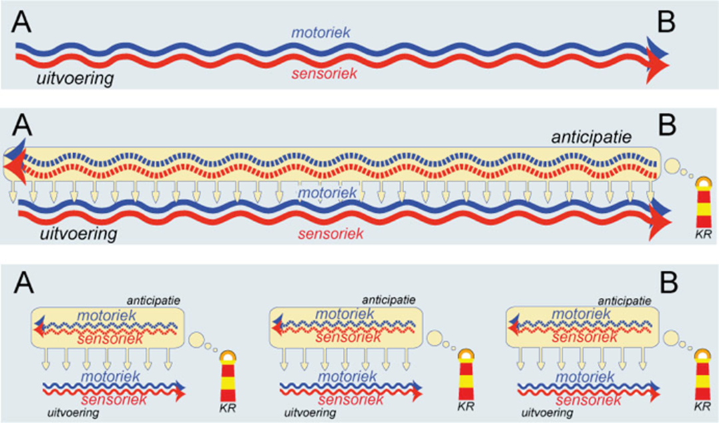
Figuur 13. Feedback en feedforward, motoriek en sensoriek in combinatie met een knowledge of result baken

Resultaat gericht leren waarbij een extern meetbaar gegeven de enige vorm van feedback is zorgt voor veel meer leer effect dan directe feedback van een trainer of coach (Winstein, Pohl, Cardinale, Green, Scholz, & Waters, 1996).

Concrete oefeningen

Beschrijving oefening | Belangrijke punten en variatiemogelijkheden | Intenties /  KR bakens | opstelling | materiaal
de schaatser staat met één been op de box aan de lage kant van de horde. Knie en enkel staan voorbij de horden.  Vanuit de schaatshouding op T1 wordt de valbeweging ingezet en over de horde gestapt. | - Knie en enkel zijn voorbij de horde  - Valbeweging inzetten  - Hoogte boxen en horde zijn te variëren  - Progressie in een elastiek | Dwangstelling: door met de knie en enkel voorbij de horde te starten kan alleen in de heup getild worden om over de horde heen te stappen hierdoor wordt de abductie in de heup geïsoleerd |  | 2 boxen  1 horde
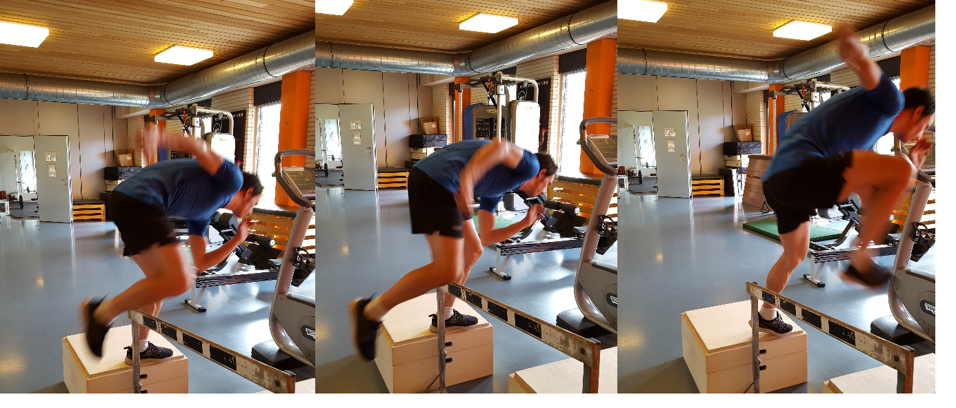
De schaatser gaat naast de halter staan en zet de valbeweging in. Het over de halterstang heen stappen wordt zo lang mogelijk uitgesteld | - Heupen zo lang mogelijk parallel aan elkaar  - Variëren in afstand tot de halterstang de hoogte van de halterstang  - Progressie met sprongvormen  - Progressie in een elastiek | Dwangstelling: door het zo lang mogelijk uitstellen van de abductie in de valbeweging zorgt de horde voor tijdsdruk om op het laatste moment toch de heup op te tillen en over de horde te kunnen stappen. | halter/ lage horde | 1 halterstang  2 halterschijven  Of  1 lage horde
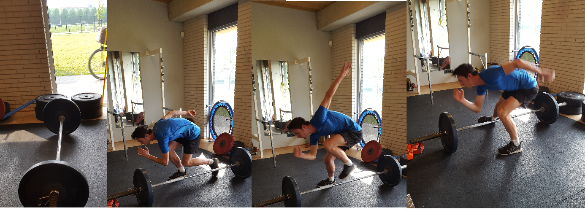

De oefeningen kunnen nog verder uitgebreid worden met onder andere een aquabag of aquabal, deze materialen zorgen voor een extra onvoorspelbare prikkel binnen de oefening door middel van de bewegingen van het water, dit verhoogd de variatie en zorgt voor een grotere activatie van cocontracties.

Het creëren van voorvermoeidheid in de gluteus medius, minimus en de tensor fasciae latae kan zorgen voor extra differentiatie mogelijkheden. Daarnaast zou door deze voorvermoeidheid het zelf-organiserend systeem gestimuleerd kunnen worden om in de latere rondes met meer vermoeidheid toch een betere timing te vinden.

Literatuurlijst

Aune, T. K., Ingvaldsen, R. P., & Ettema, G. J. C. (2008). Effect of physical fatigue on motor control at different skill levels. Perceptual and Motor Skills, 106, 371-386.
Bernstein, N.A. (1996). On dexterity and its development. In M.L. Latash, & M.t. Turvey (eds.) Mahwah, New Jersy : Lawrence Erlbaum associates inc.

Bigland-Ritchie, B., & Woods, J. J. (1984). Changes in muscle contractile properties and neural control during human muscular fatigue. Muscle and Nerve, 7, 691-699.
Bonnard, M., Sirin, A. V., Oddsson, L., & Thorstensson, A. (1994). Different strategies to compensate for the effects of fatigue revealed by neuromuscular adaptation processes in humans. Neuroscience Letters, 166, 101-105.
Bosch, F., (2008). Een nieuwe kijk op motorisch leren. Geraadpleegd op 2 november 2015, van http://www.mrtinbeweging.net/sites/default/files/6Motorisch%20leren%20Frans%20Bosch%202008.pdf
Bosch F., (2012). Krachttraining en Coördinatie een integratieve benadering. Rotterdam: 2010 Uitgevers.

Bosch F., (2015). Strength and Coördination an intergraded appraoch . Rotterdam: 2010 Uitgevers.

Bosch f., Klomp, R., (2008). Hardlopen biomechanika en inspanningsfysiologie praktisch toegepast. Doetinchem: Reed business.

Côté, J. N., Feldman, A. G., Mathieu, P. A., & Levin, M. F. (2008). Effects of fatigue on intermuscular coördination during repetitive hammering. Motor Control, 12, 79-92.
Edwards, W. H., (2011). An introduction to motor learning and motor control. United States: Wadsworth cengage learning.
Gandevia, S., C., (1998). Neural control in human muscle fatigue: changes in muscle afferents, moto neurones and moto cortical drive. Sydney: medical research institute and university of New South Wales.
Glazier P., (2015). towards a grand unified theory of sports performance. Melbourne: Institute of Sport, Exercise and Active Living, Victoria University.
Gibson, J.J. (1979). The Ecological Approach to Visual Perception. Boston: Houghton.

Gratton C., Jones, I. & Robinson T., (2011) Onderzoesmethoden voor sportstudies. New York: Routlegde

Hooren, B. van., & Bosch F., (2015). Trainen en meten van explosieve prestaties deel I: de invloed van stijgtijd. Boskoop: Sportgericht.

Holt, K. G., Wagenaar, R. O., & Saltzman, E. (2010). A dynamic systems/constraints approach to rehabilitation: Brazilian Journal of Physical Therapy.

Huys, R., Daffertshofer, A., & Beek, P. J. (2004). Multiple Time scales and multiform dynamics in learning to jugle. Champaign: Human Kenetics Publisher.

In M. G. Wade, & H. T. A. Whiting (Eds.), Motor development in children: Aspects of coordination and control. Dordrecht: Martinus Nijhoff publishers.

Koning J. J, de, Groot G. de, & Ingen Schenau G.J. van. (1991). Coördination of leg muscles during speed skating.J Biomech. 24(2):137-46.
Koning J.J. de , (1991) Biomechanical aspercts of speed skating. (academisch proefschrift). vrije universiteit Amsterdam.
Kelso, J. a. s. (1995) Dynamic Patterns the self-organization of brain and behavior. Londen: MIT press ltd.

Kuhlow, A., (1980) Speed skating: 500 m; 1000 m; males and females. Contribution to sport biomechanis.

Kruk, E. (2015). lezing schaatstechniek. TU Delft.

Liao, C., & Masters, R. S. W., (2001). Analogy learning: a means to implicit learning. Birmingham: Journal of Sports Sciences.

Nagai K., Yamada M., Tanaka B., Uemura K., Mori S., Aoyama T., Ichihashi N., & Tsuboyama T., (2012) Effects of balance training on muscle coactivation during postural control in older adults: a randomized controlled trial. Journal of Gerontology: biological scienes
Newell, K. M. (1986). Constraints on the development of coordination. Dordrecht: Martinus Nijhoff Publishers.
Nke, M & Schulte, E. (2010). Prometheus: Anatomische atlas, Houten: Bohn Stafleu van Loghum.
Noordhof, D.A., Foster C., Hoozemans M.J.M., & de Koning J.J., (2013) Changes in Speed Skating Velocity in Relation to Push-Off Effectiveness. International Journal of Sports Physiology and Performance.
OpenStax College, (2014). Anatomy & Physiology. Geraadpleegd op 14 november 2015, van http://openstaxcollege.org/files/textbook_version/hi_res_pdf/13/col11496-op.pdf
Rodacki, A. L. F., Fowler, N. E., & Bennett, S. J. (2001). Multi-segment coordination: Fatigue effects. Medicine and Science in Sports and Exercise. 7(33), 1157-1167.
Van Soest, A.J., Schwab, A.L., Bobbert, M.F., & Ingen Schenua, G.J. van. (1993). The influence of the biarticularity of the gastronemicus muscle on vertical jumping achievement. Journal of Biomechanics. 26(1), 1-8
Trezise, J., Bartlett, R., & Bussey, M. (2011). Coordination variability changes with fatigue in sprinters. International Journal of Sports Science and Coaching, 6(3), 357-363.
Winstein, C. J., Pohl, P. S., Cardinale, C., Green, A., Scholz, L., & Waters, C. S. (1996). Learning a Partial-Weight-Bearing Skill: Effectiveness of Two Forms of Feedback. Physical Therapy, 76(9), 985–993.
Wilmore, J.H., Costail, D.L. & Kenney W. L. (2013). Inspannings- en sportfyiologie Houten: Springer Media B.V.

Bijlagen

bijlage I operationalisatie schema

begrip | dimensie | indicator | item
Wat zijn de attractoren en fluctuaties in bekken controle bij elite schaatsers in schaatstechniek rechtdoor? | Attractoren:  een voorkeurspatroon van stabiliteit waar een systeem naar toe neigt (Edwards, 2010) | Hiplock  Voetplaatsing van bovenaf  Gekruiste extensie reflex  Stabiliteit  Inter-musculaire samenwerking | Video analyse  Video analyse  Video analyse  Meten in graden/ vergelijking met zichzelf  Video analyse
 | Fluctuaties:  variatie in de beweging waarmee de beweging zich aan kan passen aan verschillende constrainds (Bosch,2015) | Variatie  Taak constrainds  Omgevings-constrainds  Constrainds uit het organisme | Video analyse  Analyse van de sport  Analyse van de sport  Analyse van de sport
 | Bekken controle: verschillende vrijheidsgraden rond het bekken en de bewegingsmogelijkheden daarbij | Flexie/anteversie  Extensie/retroversie  Abductie  Adductie  Endo Rotatie  Exco Rotatie  Bevriezen van vrijheidsgraden | Sagitale vlak in graden  (kantelt naar voeren)  Sagitale vlak in graden  (kantelt naar achteren)  Frontale vlak in graden (bekkenhelft komt naar boven)  Frontale vlak in graden (bekkenhelft kantelt naar beneden)  Transversale vlak in graden (bekken draait naar binnen)  Transversale vlak (bekken draait naar buiten  Geen beweging in graden
 | Elite schaatsers: schaatser die op (inter) nationaal niveau in de top van het klassement kunnen presteren | Prestatie  Nationaal niveau  Internationaal niveau | Tot 101,2% van de winnende tijd  NK’s en plaatsingswedstrijden (KNSB CUP)  Worldcup’s
 | Schaats techniek rechtdoor: cyclishe beweging waarbij rechtdoor geschaatst word | Sluiten  Plaatsing  Overkomen  Valbeweging  Afzet  bijhaal | Knie en enkel van het hangende been zijn parallel aan de rij richting tot vlak voor er twee schaatsen aan het ijs staan  Van vlak voor er twee schaatsen aan het ijs staan tot het moment voordat de schaatser op de buitenkant de schaats staat  Vanaf het moment dat de schaatser op de buitenkant van de schaatst staat tot het moment dat de schaatser weer recht op de schaats staat  Vanaf het moment dat de schaatser weer recht op zijn schaats staat tot de eerste strekking in de knie  Van de eerste strekking in de knie tot het laatste moment dat het ijzer aan het ijs staat  Vanaf het moment dat het ijzer los is tot de knie en enkel weer parallel zijn aan de rijrichting

Bijlage II Observatie formulier

Er worden 6 slagen gemeten tussen 400 en 500 meter waarbij de eerste twee slagen de bocht uit buiten beschouwing worden gelaten. Er zijn dus 6 slagen T1 (T1,1 T1,2 T1,3 etc) 6 slagen T2 en 6 slagen T3 al deze punten worden ook gemeten tussen 1400 en 1500 meter hoek metingen worden gedaan op al deze punten en zo word het verloop van de slag bepaald.
Observatie moment | Beweeg criteria | Te noteren data
T1 | Knie en enkel zijn parallel aan de rij richting  De punt van de hoek staat ter hoogte van Spina Iliaca anterior superior aan de kant van het standbeen  De uiteinde van de hoek staan respectievelijk op de patella van het standbeen en op de spina iliaca anterior superior aan de kant van het hangende been | - De tijd in de film  - De gemeten hoek  - De tijd op T1 (1,2,3,4,5,6) in de film – de tijd op T1 (1,2,3,4,5,6) in de film  - De tijd op T1 is altijd 0
T2 | Het laatste beeldje voor er twee schaatsen aan het ijs staan  De punt van de hoek staat ter hoogte van Spina Iliaca anterior superior aan de kant van het standbeen  De uiteinde van de hoek staan respectievelijk op de patella van het standbeen en op de spina iliaca anterior superior aan de kant van het hangende been | - De tijd in de film  - De gemeten hoek  - De tijd op T2 (1,2,3,4,5,6) – de tijd op T1(1,2,3,4,5,6)
T3 | Het laatste beeldje dat het ijzer van het afzetbeen op het ijs is (hiel is al los)  De punt van de hoek staat ter hoogte van Spina Iliaca anterior superior aan de kant van het standbeen  De uiteinde van de hoek staan respectievelijk op de patella van het standbeen en op de spina iliaca anterior superior aan de kant van het hangende been | - De tijd in de film  - De gemeten hoek  - De tijd op T3(1,2,3,4,5,6) – de tijd op T1 (1,2,3,4,5,6)

Bijlage III Protocol

materiaal
- 4 camera’s (minimaal 720P en 50 HRZ)
- 4 statieven
- 8 accu’s (4 reserven)
- 8 sd kaarten (4 reserven)
- Laptop
- Ducktape
- Stekkerblok
Plaats de camera’s loodrecht op de rijrichting zoals aangegeven op onderstaande afbeelding
Schakel de raster functie in bij de camera’s en zorg er voor dat de horizontale lijn opgelijnd is met een van de startlijnen in dezelfde baan om zeker te zijn van een frontaal beeld.
Tape de statieven vast
Elke camera blijft dezelfde baan filmen en filmt elke ronde dezelfde 200m, de 100m waar de schaatser recht op de camera af rijdt en de bocht waarin de camera staat. Bij de start van de 1500m filmt camera B2 de schaatser die buiten start en de eerste bocht, hierna wordt het eerste filmpje gestopt. Na de eerste bocht word de rijder die buiten gestart is door camera B1 gefilmd tot dat de rijder de kruising op komt. Daar neemt camera A1 het over deze filmt de rijder die naar binnen kruist en de binnen bocht rijd. Ten slotte neemt camera A1 het laatste deel over en filmt
1500m film volgorde per rijder per camera
Afstand/ rijder | Rijder A rit 1 start binnen (bestand nummer van camera)  [filmpje van rijder] | Rijder B rit 1 start buiten (bestand nummer op camera) [filmpje van rijder]
0-200m | A2 (001) [1] | B2 (001) [1]
200-400m | A1 (001) [2] | B1 (001) [2]
400-600m | B2 (002) [3] | A2 (002) [3]
600-800m | B1 (002) [4] | A1 (002) [4]
800-1000m | A2 (003) [5] | B2 (003) [5]
1000-1200m | A1 (003) [6] | B1 (003) [6]
1200-1400m | B2 (004) [7] | A2 (004) [7]
1400-1500m | B1 (004) [8] | A1 (004) [8]
De volgorde van deze bestanden is erg belangrijk aangezien er verschillende filmpjes per rijder op 4 camera’s staan. Voor het plakken van deze film bestanden is de volgorde van de bestanden dus belangrijk.

Het filmen
Elke rit word gefilmd waarbij er wordt begonnen met filmen op het start commando ‘ready’. Tijdens de rit wordt er gefilmd vanaf als de rijder nog twee slagen de bocht uit gaat. De schaatser moet zo groot mogelijk in beeld blijven dat betekend dat de camera mee uitzoomt als de schaatser dichterbij komt.
Bij een valse start wordt het filmpje zo snel mogelijk beëindigd
Bij een val of uitval van een rijder wordt er toch een lege baan gefilmd in verband met de bestand volgorde
Na de laatste rit worden de sd kaartjes ingeleverd en worden de bestanden tot 1 film per rit verwerkt zoals in bovenstaand schema weergegeven.

